诉讼费扫码支付指引
第一步：扫描二维码
使用微信或支付宝扫一扫功能，扫描缴款通知单上方的二维码
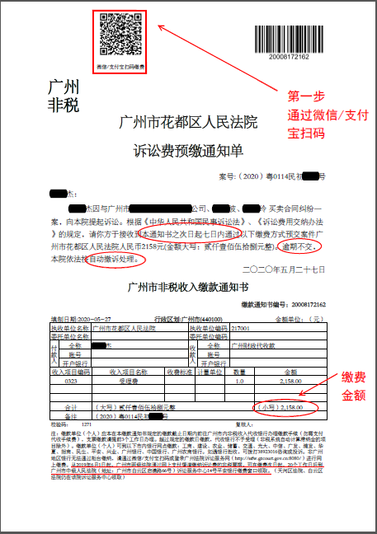
第二步：核对信息
根据缴款通知单核对缴款信息是否准确，若无误则进行支付
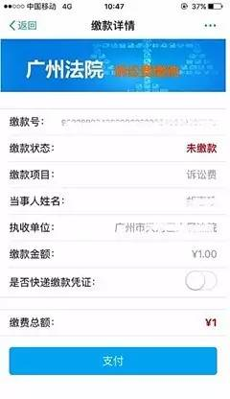

第三步：填写凭证邮寄地址
如需邮寄缴费凭证，则填写邮寄地址，邮费自理（广东省内12元/单，广东省外20元/单，不支持国外及港澳台地区，邮寄费用发票随缴费凭证一并寄出）

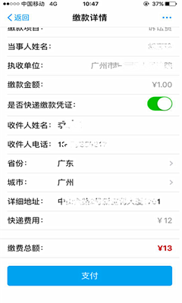
第四步：支付成功



